О внесении изменений в постановление акимата города Алматы от 13 июля 2015 года № 3/437 "Об утверждении регламентов государственных услуг в сфере специального образования, оказываемых Управлением образования города Алматы"
Утративший силу
Постановление акимата города Алматы от 5 октября 2017 года N 4/401. Зарегистрировано Департаментом юстиции города Алматы 24 октября 2017 года N 1418. Утратило силу постановлением акимата города Алматы от 29 сентября 2020 года № 3/399
Сноска. Утратило силу постановлением акимата города Алматы от 29.09.2020 № 3/399 (вводится в действие со дня его первого официального опубликования).
В соответствии со статьей 16 Закона Республики Казахстан от 15 апреля 2013 года "О государственных услугах" и статьей 50 Закона Республики Казахстан от 6 апреля 2016 года "О правовых актах", акимат города Алматы ПОСТАНОВЛЯЕТ:
1. Внести в постановление акимата города Алматы от 13 июля 2015 года № 3/437 "Об утверждении регламентов государственных услуг в сфере специального образования, оказываемых Управлением образования города Алматы" (зарегистрировано в Реестре государственной регистрации нормативных правовых актов № 1184, опубликовано 8 августа 2015 года в газетах "Алматы ақшамы" и "Вечерний Алматы") следующие изменения:

регламент государственной услуги "Обследование и оказание психолого-медико-педагогической консультативной помощи детям с ограниченными возможностями", утвержденный указанным постановлением изложить в новой редакции, согласно приложению 1 к настоящему постановлению;

регламент государственной услуги "Реабилитация и социальная адаптация детей и подростков с проблемами в развитии", утвержденный указанным постановлением изложить в новой редакции, согласно приложению 2 к настоящему постановлению;

регламент государственной услуги "Оказание консультативной помощи семьям, воспитывающим детей с ограниченными возможностями", утвержденный указанным постановлением изложить в новой редакции, согласно приложению 3 к настоящему постановлению;

регламент государственной услуги "Прием документов для организации индивидуального бесплатного обучения на дому детей, которые по состоянию здоровья в течение длительного времени не могут посещать организации начального, основного среднего, общего среднего образования", утвержденный указанным постановлением изложить в новой редакции, согласно приложению 4 к настоящему постановлению;

регламент государственной услуги "Прием документов и зачисление в специальные организации образования детей с ограниченными возможностями для обучения по специальным общеобразовательным учебным программам", утвержденный указанным постановлением изложить в новой редакции, согласно приложению 5 к настоящему постановлению.
2. Управлению образования города Алматы в установленном законодательством Республики Казахстан порядке обеспечить государственную регистрацию настоящего постановления в органах юстиции, последующее официальное опубликование в периодических печатных изданиях, в Эталонном контрольном банке нормативных правовых актов Республики Казахстан и на официальном интернет-ресурсе акимата города Алматы.
3. Контроль за исполнением настоящего постановления возложить на заместителя акима города Алматы А. Кырыкбаева.
4. Настоящее постановление вступает в силу со дня государственной регистрации в органах юстиции и вводится в действие по истечении десяти календарных дней после дня его первого официального опубликования.
Аким города Алматы | Б. Байбек
Приложение 1
к постановлению акимата
города Алматы
от 5 октября 2017 года № 4/401
Утвержден
постановлением акимата
города Алматы
от 13 июля 2015 года
№ 3/437
Регламент государственной услуги
"Обследование и оказание психолого-медико-педагогической
консультативной помощи детям с ограниченными возможностями" 1. Общие положения
1. Настоящий Регламент государственной услуги "Обследование и оказание психолого-медико-педагогической консультативной помощи детям с ограниченными возможностями" разработан на основании стандарта государственной услуги "Обследование и оказание психолого-медико-педагогической консультативной помощи детям с ограниченными возможностями", утвержденного приказом Министра образования и науки Республики Казахстан от 8 апреля 2015 года № 174 (далее - Стандарт).
Государственная услуга "Обследование и оказание психолого-медико-педагогической консультативной помощи детям с ограниченными возможностями" (далее - государственная услуга) оказывается коммунальным государственным учреждением "Алматинский городской реабилитационный центр для детей с ограниченными возможностями" Управления образования города Алматы (далее - услугодатель).
Прием заявления и выдача результата оказания государственной услуги осуществляются через канцелярию услугодателя.
2. Форма оказания государственной услуги: бумажная.
3. Результатом оказания государственной услуги является письменное заключение с указанием рекомендуемых образовательных, медицинских и социальных услуг, типа образовательной программы.
Форма предоставления результата оказания государственной услуги: бумажная.
2. Описание порядка действий структурных подразделений (работников)
услугодателя в процессе оказания государственной услуги
4. Основанием для начала процедуры (действия) по оказанию государственной услуги является получение услугодателем заявления и необходимых документов для оказания государственной услуги от услугополучателя предусмотренных пунктом 9 Стандарта.
5. Содержание каждой процедуры (действия), входящей в состав процесса оказания государственной услуги, длительность его выполнения:
1) прием и передача документов сотрудником услугодателя специалистам психолого-медико-педагогической консультации услугодателя, длительность процедуры - 15 минут;
2) выдача результата оказания государственной услуги услугополучателю, длительность процедуры - 1 час.
6. Результат процедуры (действия) по оказанию государственной услуги, который служит основанием для начала выполнения следующей процедуры (действия):
1) обследование и оказание психолого-медико-педагогической консультативной помощи детям с ограниченными возможностями специалистами психолого-медико-педагогической консультации услугодателя;
2) выдача услугополучателю письменного заключения с указанием рекомендуемых образовательных, медицинских и социальных услуг, типа образовательной программы.
3. Описание порядка взаимодействия структурных подразделений
(работников) услугодателя в процессе оказания государственной услуги
7. Перечень структурных подразделений услугодателя, участвующих в процессе оказания государственной услуги:
сотрудник услугодателя;
специалисты психолого-медико-педагогической консультации услугодателя.
8. Описание последовательности процедур (действий) между структурными подразделениями (работниками) услугодателя:
1) сотрудник услугодателя осуществляет прием документов и передает специалистам психолого-медико-педагогической консультации услугодателя, длительность процедуры – 15 минут;
2) специалисты психолого-медико-педагогической консультации услугодателя рассматривают и проверяют представленные документы на соответствие пункта 9 Стандарта, проводят первичное психолого-медико-педагогическое обследование и консультирование, после выдают услугополучателю письменное заключение с указанием рекомендуемых образовательных, медицинских и социальных услуг, типа образовательной программы, длительность процедуры - 1 час, с момента проведения первичного психолого-медико-педагогического обследования и консультирования – ожидание психолого-медико-педагогического обследования - 30 календарных дней.
9. Описание последовательности процедур (действий), взаимодействий структурных подразделений (работников) услугодателя в процессе оказания государственной услуги отражены в справочнике бизнес-процессов оказания государственной услуги согласно приложению к настоящему Регламенту.
Приложение
к регламенту государственной
услуги "Обследование и
оказание психолого-медико-
педагогической
консультативной помощи
детям с ограниченными
возможностями"
Справочник бизнес-процессов оказания государственной услуги

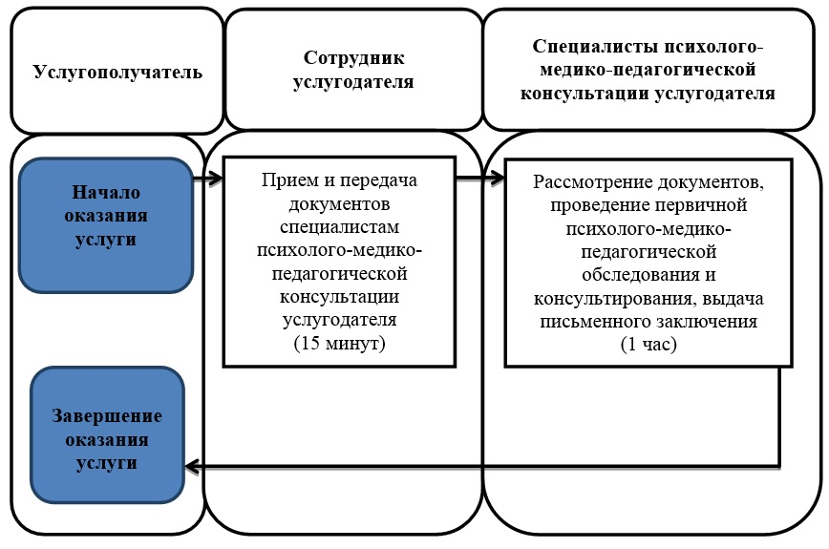

Условные обозначения

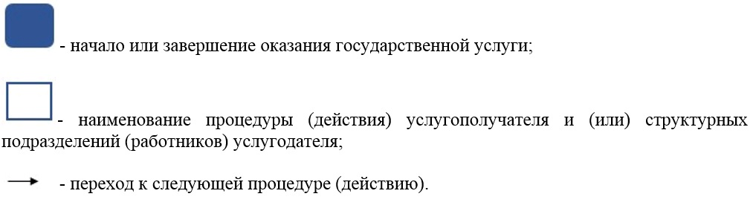

Приложение 2
к постановлению акимата
города Алматы
от 5 октября 2017 года № 4/401
Утвержден
постановлением акимата
города Алматы
от 13 июля 2015 года
№ 3/437
Регламент государственной услуги "Реабилитация и социальная
адаптация детей и подростков с проблемами в развитии" 1. Общие положения
1. Настоящий Регламент государственной услуги "Реабилитация и социальная адаптация детей и подростков с проблемами в развитии" разработан на основании стандарта государственной услуги "Реабилитация и социальная адаптация детей и подростков с проблемами в развитии", утвержденного приказом Министра образования и науки Республики Казахстан от 8 апреля 2015 года № 174 (далее – Стандарт).
Государственная услуга "Реабилитация и социальная адаптация детей и подростков с проблемами в развитии" (далее - государственная услуга) оказывается коммунальным государственным учреждением "Алматинский городской реабилитационный центр для детей с ограниченными возможностями" Управления образования города Алматы (далее -услугодатель).
Прием заявления и выдача результата оказания государственной услуги осуществляются через канцелярию услугодателя.
2. Форма оказания государственной услуги: индивидуальные, подгрупповые и групповые занятия и консультации.
3. Результатом оказания государственной услуги является выдача справки по форме, согласно приложению к Стандарту.
Форма предоставления результата оказания государственной услуги: бумажная.
2. Описание порядка действий структурных подразделений (работников)
услугодателя в процессе оказания государственной услуги
4. Основанием для начала процедуры (действия) по оказанию государственной услуги является получение услугодателем заявления и необходимых документов для оказания государственной услуги от услугополучателя, предусмотренных пунктом 9 Стандарта.
5. Содержание каждой процедуры (действия), входящей в состав процесса оказания государственной услуги, длительность его выполнения:
1) прием документов сотрудником услугодателя, длительность процедуры - 15 минут;
2) рассмотрение предоставленных услугополучателем документов психолого-медико-педагогической комиссией услугодателя, длительность процедуры - 60 минут.
6. Результат процедуры (действия) по оказанию государственной услуги, который служит основанием для начала выполнения следующей процедуры (действия):
1) передача документов сотрудником услугодателя на рассмотрение психолого-медико-педагогической комиссии услугодателя;
2) выдача услугополучателю справки по форме, согласно приложению Стандарта.
3. Описание порядка взаимодействия структурных подразделений
(работников) услугодателя в процессе оказания государственной услуги
7. Перечень структурных подразделений услугодателя, участвующих в процессе оказания государственной услуги:
сотрудник услугодателя;
психолого-медико-педагогическая комиссия услугодателя.
8. Описание последовательности процедур (действий) между структурными подразделениями (работниками) услугодателя:
1) сотрудник услугодателя осуществляет прием документов и передает на рассмотрение психолого-медико-педагогической комиссии услугодателя, длительность процедуры - 15 минут;
2) психолого-медико-педагогическая комиссия услугодателя рассматривает и проверяет предоставленные документы на соответствие пункта 9 Стандарта, после проверки и анализа предоставленных документов выдает услугополучателю справку по форме, согласно приложению Стандарта, длительность процедуры - 60 минут.
9. Описание последовательности процедур (действий), взаимодействий структурных подразделений (работников) услугодателя в процессе оказания государственной услуги отражены в справочнике бизнес-процессов оказания государственной услуги согласно приложению к настоящему Регламенту.
Приложение
к регламенту государственной
услуги "Реабилитация и
социальная адаптация детей и
подростков с проблемами в
развитии"
Справочник бизнес-процессов оказания государственной услуги

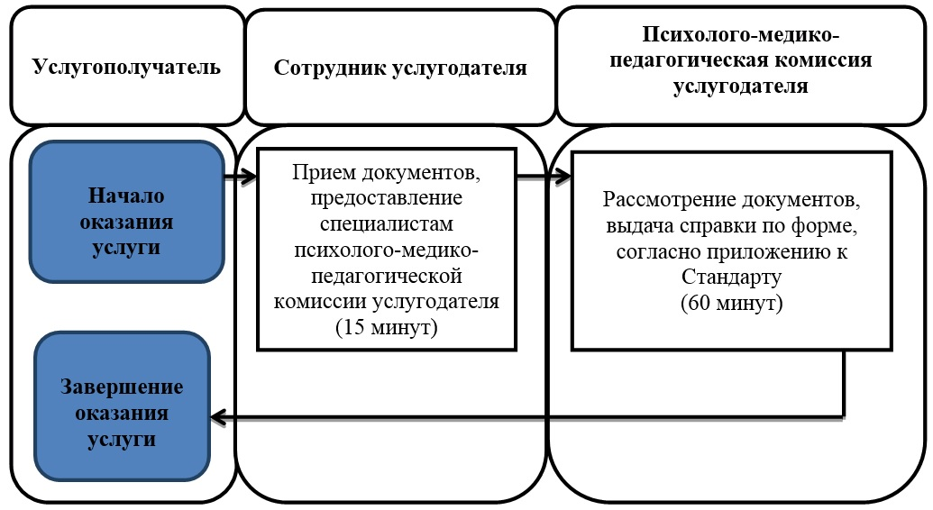

Условные обозначения

Приложение 3
к постановлению акимата
города Алматы
от 5 октября 2017 года
№ 4/401
Утвержден
постановлением акимата
города Алматы
от 13 июля 2015 года № 3/437
Регламент государственной услуги "Оказание консультативной
помощи семьям, воспитывающим детей с ограниченными
возможностями" 1. Общие положения
1. Настоящий Регламент государственной услуги "Оказание консультативной помощи семьям, воспитывающим детей с ограниченными возможностями" разработан на основании стандарта государственной услуги "Оказание консультативной помощи семьям, воспитывающим детей с ограниченными возможностями", утвержденного приказом Министра образования и науки Республики Казахстан от 8 апреля 2015 года № 174 (далее – Стандарт).
Государственная услуга "Оказание консультативной помощи семьям, воспитывающим детей с ограниченными возможностями" (далее - государственная услуга) оказывается коммунальным государственным учреждением "Алматинский городской реабилитационный центр для детей с ограниченными возможностями" Управления образования города Алматы (далее - услугодатель).
Прием заявления и выдача результата оказания государственной услуги осуществляются через канцелярию услугодателя.
2. Форма оказания государственной услуги: бумажная.
3. Результатом оказания государственной услуги является письменная рекомендация семье, воспитывающей ребенка с ограниченными возможностями.
Форма предоставления результата оказания государственной услуги: бумажная.
2. Описание порядка действий структурных подразделений (работников)
услугодателя в процессе оказания государственной услуги
4. Основанием для начала процедуры (действия) по оказанию государственной услуги является получение услугодателем заявления и необходимых документов для оказания государственной услуги от услугополучателя, предусмотренных пунктом 9 Стандарта.
5. Содержание каждой процедуры (действия), входящей в состав процесса оказания государственной услуги, длительность его выполнения:
1) предоставление услугодателю услугополучателем документов указанных в пункте 9 Стандарта, длительность процедуры - 15 минут;
2) передача документов на рассмотрение специалистам психолого-медико-педагогической консультации услугодателя, длительность процедуры - 15 минут;
3) выдача результата оказания государственной услуги услугополучателю, длительность процедуры - 60 минут.
6. Результат процедуры (действия) по оказанию государственной услуги, который служит основанием для начала выполнения следующей процедуры (действия):
1) прием документов сотрудником услугодателя;
2) проведение психолого-медико-педагогическое обследование специалистами психолого-медико-педагогической консультации услугодателя;
3) выдача письменной рекомендации семье, воспитывающей ребенка с ограниченными возможностями.
3. Описание порядка взаимодействия структурных подразделений
(работников) услугодателя в процессе оказания государственной услуги
7. Перечень структурных подразделений услугодателя, участвующих в процессе оказания государственной услуги:
сотрудник услугодателя;
специалисты психолого-медико-педагогической консультации услугодателя.
8. Описание последовательности процедур (действий) между структурными подразделениями (работниками) услугодателя:
1) сотрудник услугодателя осуществляет прием документов и передает на рассмотрение специалистам психолого-медико-педагогической консультации услугодателя, длительность процедуры – 15 минут;
2) специалисты психолого-медико-педагогической консультации услугодателя рассматривают и проверяют предоставленные документы на соответствие пункта 9 Стандарта, после проверки и анализа предоставленных документов проводят психолого-медико-педагогическое обследование и выдают письменную рекомендацию семье, воспитывающей ребенка с ограниченными возможностями, длительность процедуры - 60 минут.
9. Описание последовательности процедур (действий), взаимодействий структурных подразделений (работников) услугодателя в процессе оказания государственной услуги отражены в справочнике бизнес-процессов оказания государственной услуги согласно приложению к настоящему Регламенту.
Приложение
к регламенту государственной
услуги "Оказание
консультативной помощи
семьям, воспитывающим
детей с ограниченными
возможностями"
Справочник бизнес-процессов оказания государственной услуги

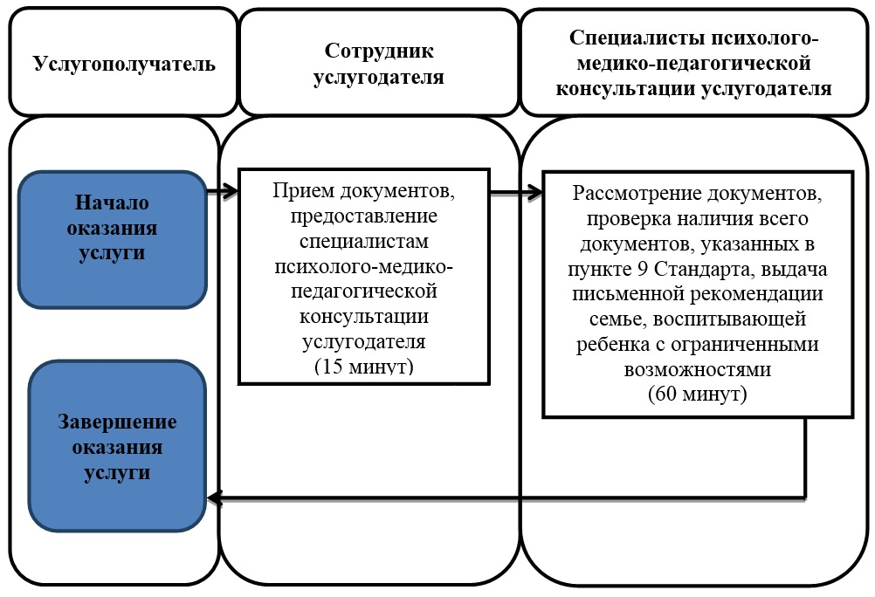

Условные обозначения

Приложение 4
к постановлению акимата
города Алматы
от 5 октября 2017 года № 4/401
Утвержден
постановлением акимата
города Алматы
от 13 июля 2015 года
№ 3/437
Регламент государственной услуги
"Прием документов для организации индивидуального бесплатного
обучения на дому детей, которые по состоянию здоровья в течение
длительного времени не могут посещать организации начального,
основного среднего, общего среднего образования" 1. Общие положения
1. Настоящий Регламент государственной услуги "Прием документов для организации индивидуального бесплатного обучения на дому детей, которые по состоянию здоровья в течение длительного времени не могут посещать организации начального, основного среднего, общего среднего образования" разработан на основании стандарта государственной услуги "Прием документов для организации индивидуального бесплатного обучения на дому детей, которые по состоянию здоровья в течение длительного времени не могут посещать организации начального, основного среднего, общего среднего образования", утвержденного приказом Министра образования и науки Республики Казахстан от 8 апреля 2015 года № 174 (далее – Стандарт).
Государственная услуга "Прием документов для организации индивидуального бесплатного обучения на дому детей, которые по состоянию здоровья в течение длительного времени не могут посещать организации начального, основного среднего, общего среднего образования" (далее - государственная услуга) оказывается организациями начального, основного среднего, общего среднего образования города Алматы (далее - услугодатель).
Прием заявления и выдача результата оказания государственной услуги осуществляются через канцелярию услугодателя.
2. Форма оказания государственной услуги: бумажная.
3. Результат оказания государственной услуги: расписка о приеме документов (в произвольной форме).
Форма представления результата оказания государственной услуги: бумажная.
2. Описание порядка действий структурных подразделений (работников)
услугодателя в процессе оказания государственной услуги
4. Основанием для начала процедуры (действия) по оказанию государственной услуги является получение услугодателем заявления и необходимых документов для оказания государственной услуги от услугополучателя предусмотренных пунктом 9 Стандарта.
5. Содержание каждой процедуры (действия), входящей в состав процесса оказания государственной услуги, длительность его выполнения:
1) предоставление услугополучателем документов указанных в пункте 9 Стандарта, длительность процедуры - 15 минут;
2) передача сотрудником услугодателя документов на рассмотрение руководителю услугодателя, длительность процедуры - 15 минут;
3) выдача результата оказания государственной услуги услугополучателю, длительность процедуры - 3 рабочих дня.
6. Результат процедуры (действия) по оказанию государственной услуги, который служит основанием для начала выполнения следующей процедуры (действия):
1) прием документов сотрудником услугодателя и регистрация заявления;
2) рассмотрение руководителем услугодателя документов предоставленных услугополучателем;
3) выдача результата оказания государственной услуги услугополучателю.
3. Описание порядка взаимодействия структурных подразделений
(работников) услугодателя в процессе оказания государственной услуги
7. Перечень структурных подразделений услугодателя, участвующих в процессе оказания государственной услуги:
сотрудник услугодателя;
руководитель услугодателя.
8. Описание последовательности процедур (действий) между структурными подразделениями (работниками) услугодателя:
1) сотрудник услугодателя осуществляет регистрацию заявления в журнале регистрации оказания государственных услуг услугодателя и передает на рассмотрение руководителю услугодателя, длительность процедуры - 15 минут;
2) руководитель услугодателя рассматривает и проверяет предоставленные документы на соответствие пункта 9 Стандарта, после проверки и анализа предоставленных документов услугополучателю выдается расписка о приеме документов (в произвольной форме), длительность процедуры - 3 рабочих дня.
9. Описание последовательности процедур (действий), взаимодействий структурных подразделений (работников) услугодателя в процессе оказания государственной услуги отражены в справочнике бизнес-процессов оказания государственной услуги согласно приложению к настоящему Регламенту.
Приложение
к регламенту государственной
услуги "Прием документов для
организации индивидуального
бесплатного обучения на дому
детей, которые по состоянию
здоровья в течение длительного
времени не могут посещать
организации начального,
основного среднего, общего
среднего образования"
Справочник бизнес-процессов оказания государственной услуги

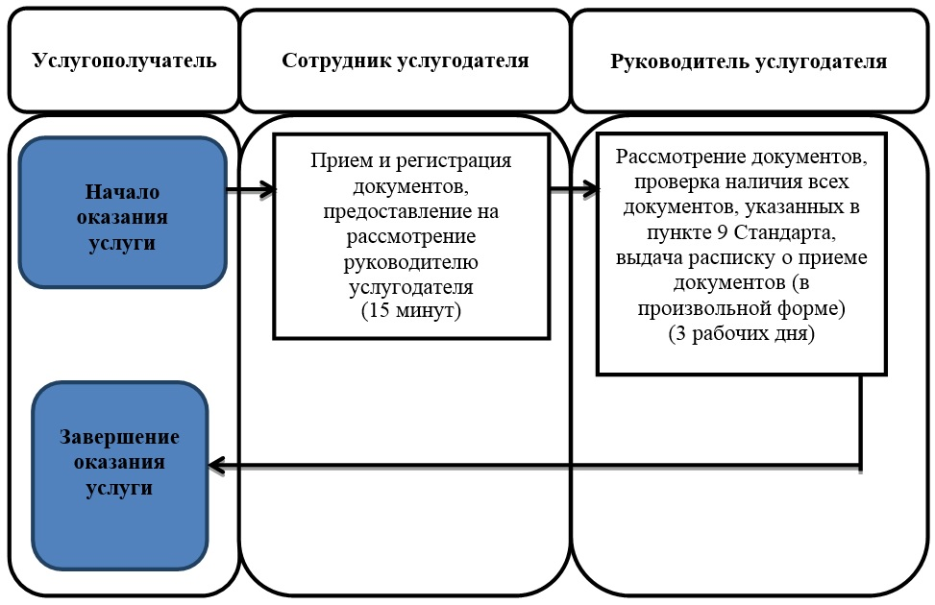

Условные обозначения

Приложение 5
к постановлению акимата
города Алматы
от 5 октября 2017 года № 4/401
Утвержден
постановлением акимата
города Алматы
от 13 июля 2015 года
№ 3/437
Регламент государственной услуги
"Прием документов и зачисление в специальные организации
образования детей с ограниченными возможностями для обучения
по специальным общеобразовательным учебным программам" 1. Общие положения
1. Настоящий Регламент государственной услуги "Прием документов и зачисление в специальные организации образования детей с ограниченными возможностями для обучения по специальным общеобразовательным учебным программам" разработан на основании стандарта государственной услуги "Прием документов и зачисление в специальные организации образования детей с ограниченными возможностями для обучения по специальным общеобразовательным учебным программам утвержденного приказом Министра образования и науки Республики Казахстан от 8 апреля 2015 года № 174 (далее - Стандарт).
Государственная услуга "Прием документов и зачисление в специальные организации образования детей с ограниченными возможностями для обучения по специальным общеобразовательным учебным программам" (далее - государственная услуга) оказывается специальными организациями образования, организациями начального, основного среднего, общего среднего образования города Алматы" (далее - услугодатель).
Прием заявления и выдача результата оказания государственной услуги осуществляются через канцелярию услугодателя.
2. Форма оказания государственной услуги: бумажная.
3. Результат оказания государственной услуги: приказ о зачислении в специальную организацию или организацию начального, основного среднего, общего среднего образования.
Форма представления результата оказания государственной услуги: бумажная.
2. Описание порядка действий структурных подразделений (работников)
услугодателя в процессе оказания государственной услуги
4. Основанием для начала процедуры (действия) по оказанию государственной услуги является получение услугодателем заявления и необходимых документов для оказания государственной услуги от услугополучателя, предусмотренных пунктом 9 Стандарта.
5. Содержание каждой процедуры (действия), входящей в состав процесса оказания государственной услуги, длительность его выполнения:
1) предоставление услугополучателем документов указанных в пункте 9 Стандарта, длительность процедуры - 15 минут;
2) передача сотрудником услугодателя документов на рассмотрение руководителю услугодателя, длительность процедуры - 15 минут;
3) выдача результата оказания государственной услуги услугополучателю, длительность процедуры с момента сдачи пакета документов:
для зачисления в специальную организацию образования, организацию начального, основного среднего, общего среднего образования – не позднее 30 августа, в первый класс - с 1 июня по 30 августа.
6. Результат процедуры (действия) по оказанию государственной услуги, который служит основанием для начала выполнения следующей процедуры (действия):
1) прием документов сотрудником услугодателя;
2) рассмотрение руководителем услугодателя документов предоставленных услугополучателем;
3) выдача результата оказания государственной услуги услугополучателю.
3. Описание порядка взаимодействия структурных подразделений
(работников) услугодателя в процессе оказания государственной услуги
7. Перечень структурных подразделений услугодателя, участвующих процессе оказания государственной услуги:
сотрудник услугодателя;
руководитель услугодателя.
8. Описание последовательности процедур (действий) между структурными подразделениями (работниками) услугодателя:
1) сотрудник услугодателя осуществляет регистрацию заявления в журнале регистрации оказания государственных услуг услугодателя, при приеме документов услугополучателю выдает расписку о приеме соответствующих документов с указанием: номера и даты приема заявления, вида запрашиваемой государственной услуги, количества и название приложенных документов, даты (времени) и места выдачи документов, фамилии, имени, отчества работника услугодателя и передает на рассмотрение руководителю услугодателя, длительность процедуры - 15 минут;
2) руководитель услугодателя проверяет предоставленные документы на соответствие пункта 9 Стандарта, после проверки и анализа предоставленных документов издает приказ о зачислении в специальную организацию или организацию начального, основного среднего, общего среднего образования, длительность процедуры - не позднее 30 августа, в первый класс - с 1 июня по 30 августа.
9. Описание последовательности процедур (действий), взаимодействий структурных подразделений (работников) услугодателя в процессе оказания государственной услуги отражены в справочнике бизнес-процессов оказания государственной услуги согласно приложению к настоящему Регламенту.
Приложение
к регламенту государственной
услуги "Прием документов и
зачисление в специальные
организации образования детей
с ограниченными
возможностями для обучения
по специальным
общеобразовательным
учебным программам"
Справочник бизнес-процессов оказания государственной услуги

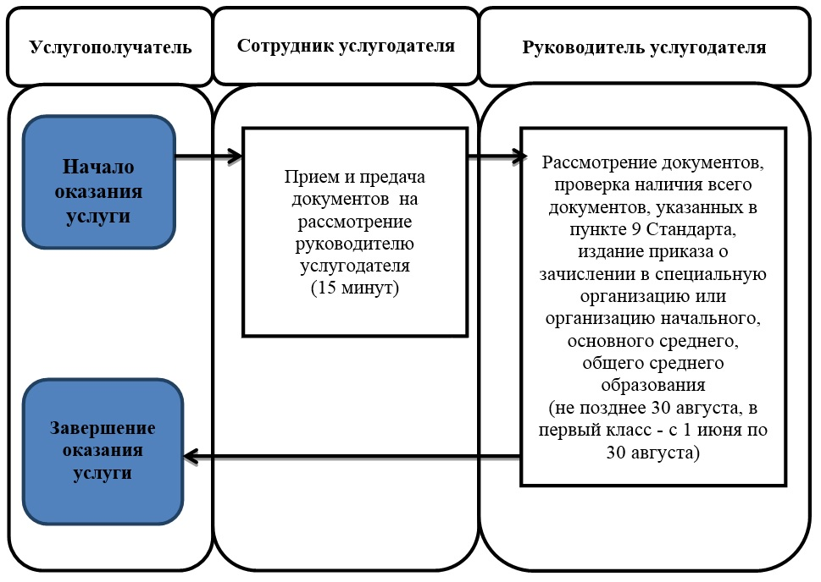

Условные обозначения

© 2012. РГП на ПХВ «Институт законодательства и правовой информации Республики Казахстан» Министерства юстиции Республики Казахстан

